2013年全国各地高考文科数学试题分类汇编16：选修部分
一、选择题
1 ．（2013年高考大纲卷（文））不等式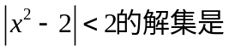 （ ）
A．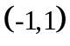 B．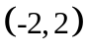 C．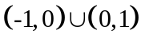 D．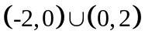
【答案】D
二、填空题
2 ．（2013年高考陕西卷（文））(几何证明选做题) 如图, AB与CD相交于点E, 过E作BC的平行线与AD的延长线相交于点P. 已知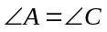, PD = 2DA = 2, 则PE = ______.
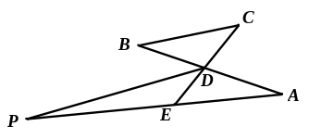
【答案】 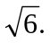
3 ．（2013年高考广东卷（文））(坐标系与参数方程选做题)
已知曲线的极坐标方程为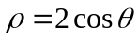.以极点为原点,极轴为轴的正半轴建立直角坐标系,则曲线的参数方程为____________.
【答案】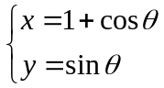(为参数)
4 ．（2013年高考陕西卷（文））A. (不等式选做题) 设a, b∈R, |a-b|>2, 则关于实数x的不等式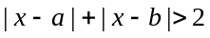的解集是______.
【答案】A:R
5 ．（2013年高考天津卷（文））如图, 在圆内接梯形ABCD中, AB//DC, 过点A作圆的切线与CB的延长线交于点E. 若AB = AD = 5, BE = 4, 则弦BD的长为______.
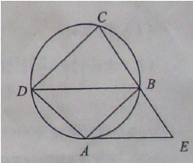
【答案】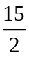
6 ．（2013年高考湖南（文））在平面直角坐标系xOy中,若直线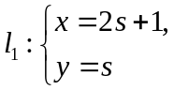(s为参数)和直线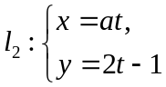(t为参数)平行,则常数a的值为_____
【答案】4
7 ．（2013年高考陕西卷（文））(坐标系与参数方程选做题) 圆锥曲线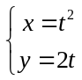 (t为参数)的焦点坐标是____________ .
【答案】(1, 0)

8 ．（2013年高考广东卷（文））(几何证明选讲选做题)
如图3,在矩形中,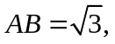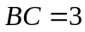,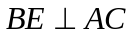,垂足为,则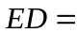_______.
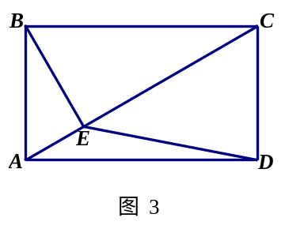
【答案】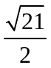
9 ．（2013年上海高考数学试题（文科））若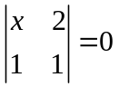,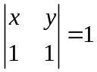,则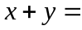________.
【答案】1
三、解答题
10．（2013年高考辽宁卷（文））选修4-1:几何证明选讲
如图,垂直于于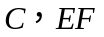,垂直于,连接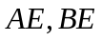.证明:
(I)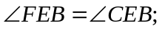 (II)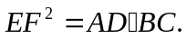
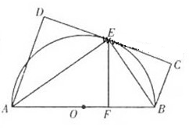
【答案】
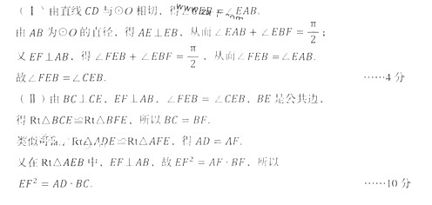
11．（2013年高考课标Ⅱ卷（文））选修4—1几何证明选讲:如图,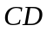为△外接圆的切线,的延长线交直线于点,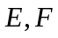分别为弦与弦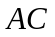上的点,且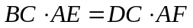,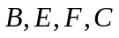四点共圆.
(Ⅰ)证明: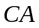是△外接圆的直径;
(Ⅱ)若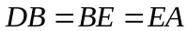,求过四点的圆的面积与△外接圆面积的比值.
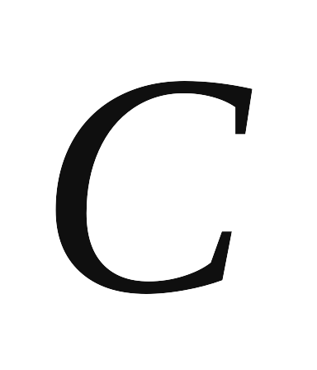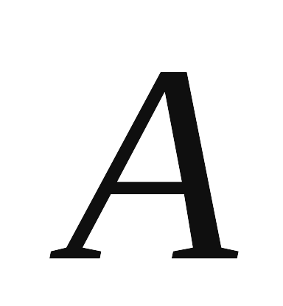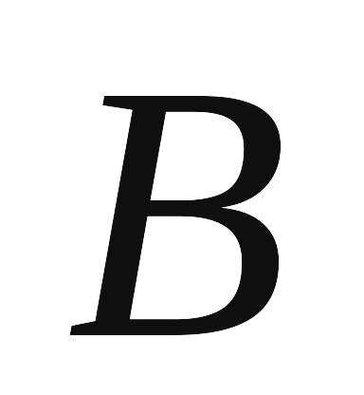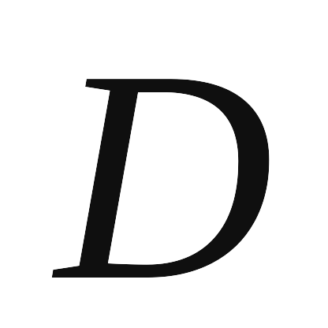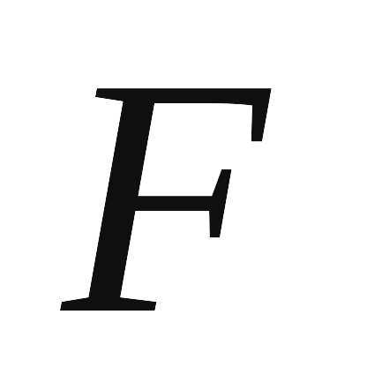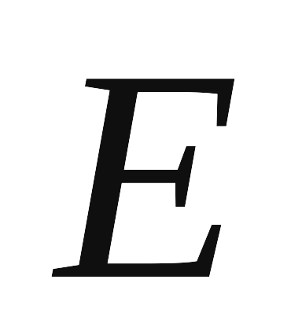
【答案】
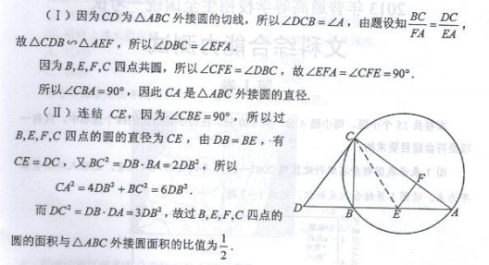
12．（2013年高考课标Ⅰ卷（文））选修4—4:坐标系与参数方程
已知曲线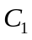的参数方程为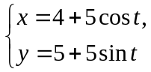(为参数),以坐标原点为极点,轴的正半轴为极轴建立极坐标系,曲线的极坐标方程为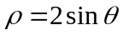.
(Ⅰ)把的参数方程化为极坐标方程;
(Ⅱ)求与交点的极坐标(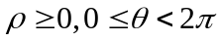).
【答案】解:(1)将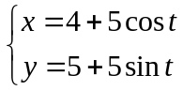,消去参数t,化学普通方程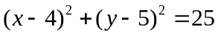,
即 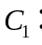 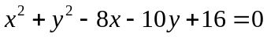,
将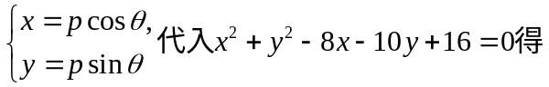
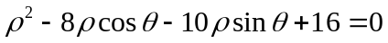;
所以极坐标方程为
.
(2)的普通方程为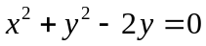,
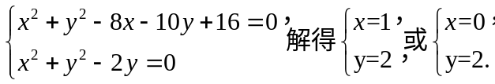
所以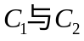交点的极坐标为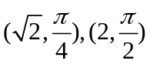.
13．（2013年高考课标Ⅱ卷（文））选修4—4;坐标系与参数方程
已知动点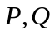都在曲线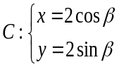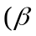为参数上,对应参数分别为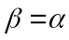与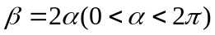,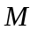为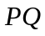的中点.
(Ⅰ)求的轨迹的参数方程;
(Ⅱ)将到坐标原点的距离表示为的函数,并判断的轨迹是否过坐标原点.

【答案】
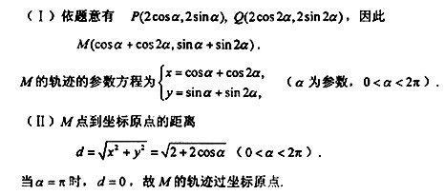
14．（2013年高考课标Ⅰ卷（文））选修4—1:几何证明选讲
如图,直线为圆的切线,切点为,点在圆上,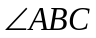的角平分线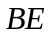交圆于点,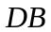垂直交圆于点.
(Ⅰ)证明: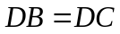;
(Ⅱ)设圆的半径为,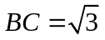,延长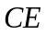交于点,求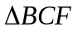外接圆的半径.
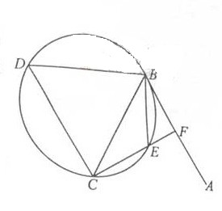
【答案】解:(1)连接DE,交BC为G,由弦切角定理得,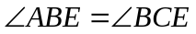,而.又因为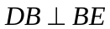,所以DE为直径,DCE=90°,由勾股定理可得DB=DC.
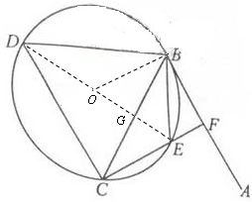
(II)由(1),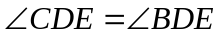,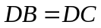,故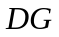是的中垂线,所以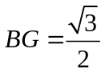,圆心为O,连接BO,则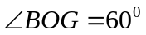,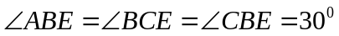,所以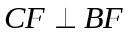,故外接圆半径为.
15．（2013年高考课标Ⅰ卷（文））选修4—5:不等式选讲
已知函数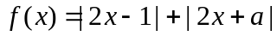,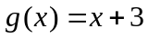.
(Ⅰ)当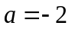时,求不等式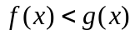的解集;
(Ⅱ)设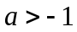,且当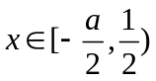时,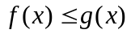,求的取值范围
【答案】解:(I)当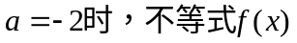<g(x)化为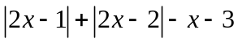<0.
设函数y=,则
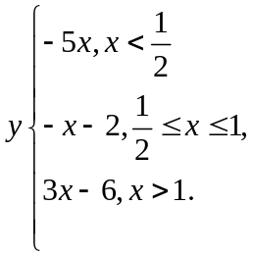
其图像如图所示
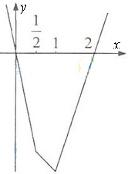
从图像可知,当且仅当x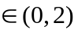时,y<0,所以原不等式的解集是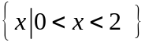;
(II)当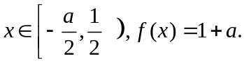 不等式≤g(x)化为1+a≤x+3.
所以x≥a-2对x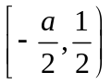都成立,故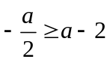,即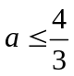,
从而a的取值范围是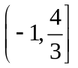.

16．（2013年高考课标Ⅱ卷（文））选修4—5;不等式选讲
设均为正数,且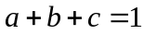,证明:
(Ⅰ)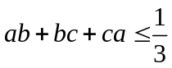; (Ⅱ)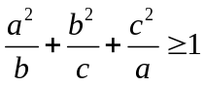.

【答案】
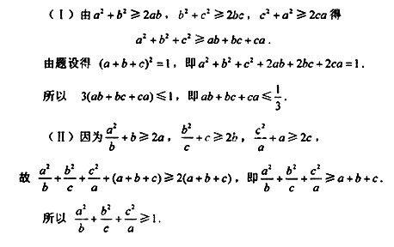
17．（2013年高考辽宁卷（文））选修4-5:不等式选讲
已知函数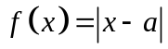,其中.
(I)当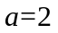时,求不等式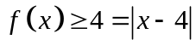的解集;
(II)已知关于的不等式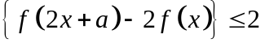的解集为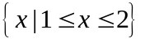,求的值.

【答案】
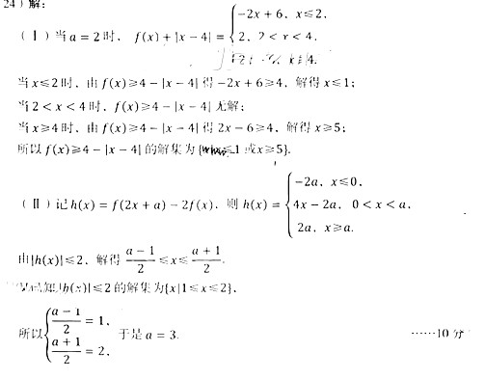
18．（2013年高考辽宁卷（文））选修4-4:坐标系与参数方程
在直角坐标系中以为极点,轴正半轴为极轴建立坐标系.圆,直线的极坐标方程分别为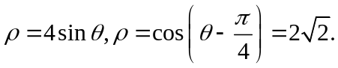.
(I)求与交点的极坐标;
(II)设为的圆心,为与交点连线的中点.已知直线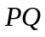的参数方程为
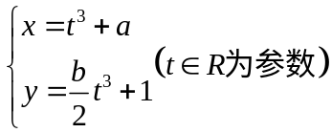,求的值.
【答案】
